Diario de trabajo de la tesis:

Dia 1:

Fecha : 1/8/19

Tarea ralizada: Se hizo un primer intento de implementar el modelo crio en lenguaje ZIMPL.

Resultados: Al probar el código escrito se obtenían resultados aparentemente incorrectos.

Conclusiones/hipotesis: Esta en duda si el resultado era un caso particular de las muestras empleadas o si el código tenia errores. Para averiguarlo se sugiere ir implementao el modelo pasao por paso como aparece en el paper.

Dia 2:

Fecha: 2/8/19

Tarea Realizada: Se implemento la versión simplificada de crio en el que no se utiliza ni clustering ni eliminación de outliers para ir viendo paso a paso como funciona el modelo. El modelo implementado corresponde al modelo (6) que se ve en el paper. El modelo se testeo con la siguiente instancia:

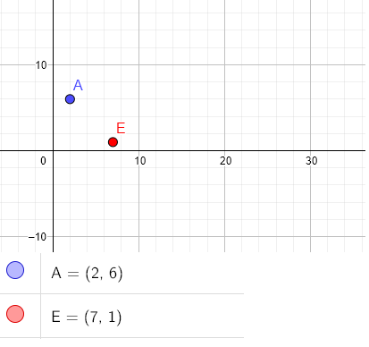

Resultado: Al ejecutar el modelo se observa que no tiene solución sin ambargo si la hay si pongo que p = (5,-5) y q = 1. El punto p y el valor de q definen una recta que separa los puntos. En la siguiente digura se puede ver la línea verde.

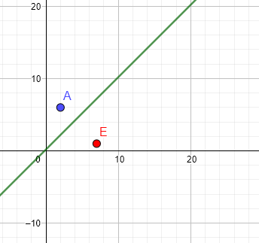

Conclusión/hipotesis: no estoy pudiendo traducir bien las restricciones desde el paper hacia ZIMPL o el lenguaje tiene problemas para resolverlo.

Dia 3

Fecha: 5/8/19

Tarea realizada: Volví a implementar todo el modelo desde cero e identifique que tenía errores a como los había hecho en el día 1. Se supone que ahora está corregido.

Resultados: Ahora se oberva el resultado identificado en el dia 2 pero ejecutando el modelo completo. Este resultado muestra que el solver siempre expone la solución trivial de P = (0,0) q = 0 y delta = 0 para las instacias probadas en R2.

Conclucion/hipótesis: es posible que el solver no este considerando estas soluciones o mas bien aun hay errores en el modelo.

Dia 4

Fecha:6/8/19

Actividad: Me junte con Ariel a revisar el trabajo que veníamos haciendo hasta el momento y aplicamo la corrección sugerida por el profe se poner las vairables reals como >=-inifnit ya que scip pone las varaibles reales como >= 0 como valor por defecto.

Resultado: Al ejecutar el modelo con la corrección aplicada se opserva que ahora da valores diferentes a la olucion trivial de 0.

Conclucion/hipótesis: Se debe verificar mas minuciosamente que el modelo este correctamente implementado. Para ello debo realizar mas pruebas. Como próximo paso también debo definir el formato de entrada para los las muestras de ejemplo y adaptar el modelo para que funcione con mas de dos dimensiones.